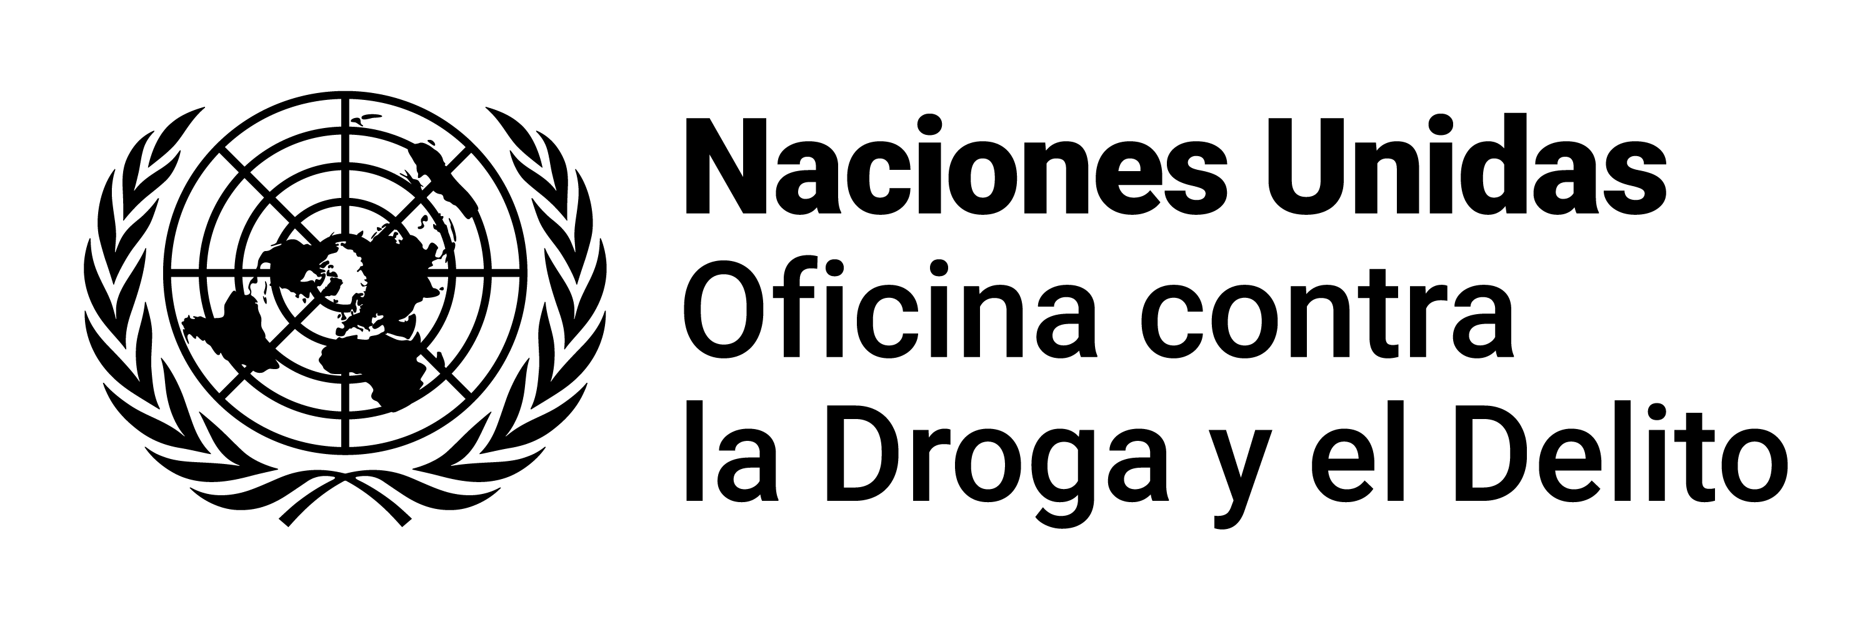

Boletín SMART Forense para América Latina y el Caribe Vol. 7
Programa SMART Forense
25 de septiembre de 2025

Acerca de este boletín
Este boletín es elaborado por el Laboratorio y Servicios Científicos de la UNODC a través de su Programa SMART Forense. El boletín ofrece una visión general actualizada sobre los nuevos desafíos emergentes relacionados con las drogas en América Latina y el Caribe, incluyendo las nuevas sustancias psicoactivas (NSP) y el mercado de drogas sintéticas en la región. Los datos se basan en actualizaciones del Sistema de Alerta Temprana (EWA) de la UNODC sobre NSP, comunicaciones con agencias nacionales de drogas en la región, así como información de la red Red-lab.

Exclusivamente para uso oficial

En este boletín
- Últimas tendencias de NSP en América Latina y el Caribe
- Sistema de Alerta Temprana de la UNODC: Mensajes de alerta temprana
- Alertas Tempranas de América Latina y el Caribe
- Variedad de drogas sintéticas detectadas en productos gomosos (“gomitas”)
- Buenas prácticas
- Red-lab: Red de laboratorios
- Eventos recientes
- Eventos futuros
- Boletines informativos anteriores

Buenas prácticas

Sistema de Alerta Temprana de Argentina: historia de éxito a través de la cultura de cooperación e intercambio
El éxito del Sistema de Alerta Temprana (SAT) de Argentina se basa en una sólida cultura de cooperación e intercambio, así como en la confianza mutua entre las agencias nacionales y provinciales, integrando la ciencia forense, la inteligencia estratégica y el compromiso político sostenido. Dos hitos clave impulsaron este progreso:
En primer lugar, mejorar la coordinación técnica entre la Secretaría de Lucha contra el Narcotráfico y la Delincuencia Organizada del Ministerio de Seguridad Nacional y la Secretaría de Política Integral sobre Drogas de Argentina dependiente del Ministerio de Salud: demostrando que la integración de capacidades técnicas y el trabajo coordinado son pilares esenciales para garantizar una respuesta eficaz y oportuna a los desafíos que plantean las NSP.

Consejo Nacional de Drogas de República Dominicana - Escuela de Formación en Políticas de Drogas
El Consejo Nacional de Drogas de República Dominicana realizó un total de 25 conferencias y clases magistrales sobre diferentes temas relacionados con los problemas de drogas a través de su Escuela de Formación en Políticas de Drogas en 2024 y 2025. Los temas clave incluyeron drogas sintéticas, prevención y tratamiento comunitario del consumo de drogas, políticas públicas en prevención de drogas, identificación de sustancias psicoactivas en aguas residuales, vapeo: un problema de salud o impacto de las drogas en la salud mental, entre otros. Estas sesiones beneficiaron a 901 participantes de varias instituciones y universidades nacionales.


Guatemala amplía la lista de precursores y sustancias químicas para prevenir la fabricación de fentanilo y NSP
El 23 de junio de 2025, el Ministerio de Salud Pública y Asistencia Social emitió un Acuerdo Ministerial 174-2025 para aumentar el número de precursores y sustancias químicas incluidas en las Listas I a III. Esta actualización regulatoria es una respuesta a la amenaza de las importaciones de precursores utilizados para fabricar drogas sintéticas[1] y entró en vigencia el 28 de junio de 2025.

Red-Lab: Red de laboratorios
Red-lab es una red informal de expertos forenses de laboratorios de América Latina y el Caribe para colaborar, intercambiar experiencias, buenas prácticas y lecciones aprendidas. La red cuenta actualmente con miembros de los siguientes países en la región: Argentina, Barbados, Bolivia, Brasil, Chile, Colombia, Costa Rica, Ecuador, El Salvador, Guatemala, Honduras, México, Nicaragua, Panamá, Paraguay, Perú, República Dominicana y Uruguay.

